Контрольная работа 8 класс (1 вариант)
- Центральные учреждения, ведавшие отдельными отраслями государственного управления (органы исполнительной власти при Петре I):
а) приказы б) магистраты в) ассамблеи г) коллегии

- По указу Петра I о престолонаследии:
а) после смерти царя должен был править его старший сын
б) после смерти царя престол передавался его старшему брату
в) царь мог назначить любого преемника
г) после смерти царя престол передавался его супруге

- Расположите указанные исторические события в правильном порядке (правильный порядок укажите цифрами):
__ основание Санкт – Петербурга
__ сражение под Нарвой
__ Полтавская битва
__ сражение у мыса Гангут

- Прочитайте отрывок из труда историка С.Ф. Платонова и укажите пропущенное название города:
Петр, бывший сам в войске в качестве бомбардира Преображенского полка, убедился, что ____________ не взять без флота, который бы отрезал крепость от помощи с моря. Русские отступили в сентябре 1695 г. Петр не падал духом. Впервые показал он здесь всю силу своей энергии и в одну зиму, с помощью иноземцев, построил на Дону, в устье реки Воронежа, целый флот морских и речных судов. В мае из Воронежа Доном двинулось русское войско к ______________ и вторично осадило город. На этот раз осада была полной, ибо флот Петра не допускал к городу вражеских кораблей.
а) Нотебург б) Полтава в) Ревель г) Азов

- Заполните пропуски в тексте:
Северная война (__________ - __________ гг.) была вызвана ____________________
___________________________________________________________________________.
Россия объявила Швеции войну в _______ г. Первая битва с противником состоялась под _______________. Сражение закончилось поражением _________________.
Петр I начал преобразования в армии: создавал новые полки, для литья пушек использовал ________________, чем вызвал недовольство ___________________. Принятые меры позволили взять крепость. Чтобы «ногою твердой стать при море», по приказу Петра в устье Невы начали строительство _________________________________
в _____________ г.
Главное сражение под городом _____________ в _________ г. продемонстрировало превосходство русской армии на суше.
Успешному окончанию Северной войны способствовали победы русского флота над шведами около мыса _____________. Итогом Северной войны было подписание мирного договора в ____________ г. в городе _____________________, по которому Россия получила ____________________________________________________________________
_______________________________________________________________________.

- Рассмотри рисунки и обведи то, что появилось в царствование Петра I:
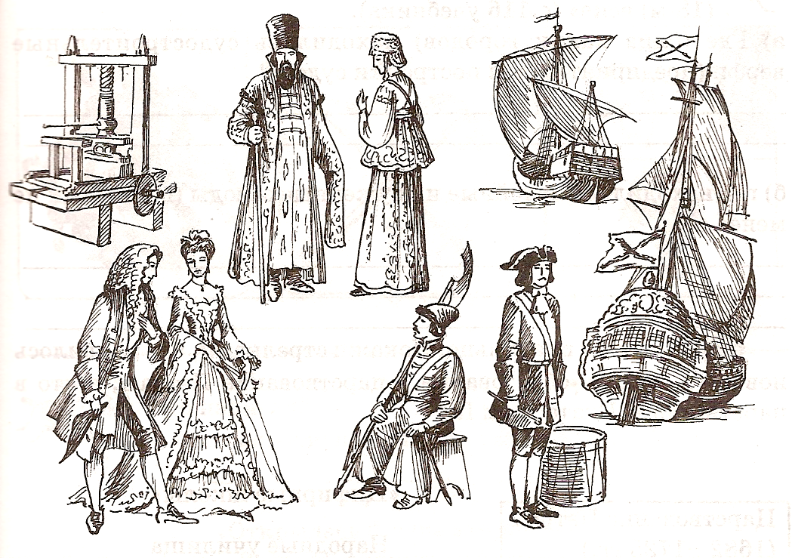

- Напишите, о каком городе говорится в этом стихотворении А.С. Пушкина.
Отсель грозить мы будем шведу.
Здесь будет город заложен
Назло надменному соседу.
Природой здесь нам суждено
В Европу прорубить окно;
Ногою твердой стать при море
Сюда по новым им волнам
Все флаги в гости будут к нам… _______________________________________

Контрольная работа 8 класс (2 вариант)
- Напишите, о ком идет речь в данном тексте?
« Рос здоровым и крепким, любил подвижные игры. Он очень любил учиться разным ремеслам, постигал военное искусство. С юношеских лет у мальчика проявился интерес к морю и появилась мечта о строительстве российского флота»
________________________________________________________________________
- Государственный орган, управлявший церковными делами, созданный при Петре I:
а) Сенат б) Святейший Синод в) Тайная канцелярия г) Коллегии

- Расположите события в правильном порядке (правильный порядок укажите цифрами):
__ создание «потешных полков»
__ подписание Ништадтского мира
__ Великое посольство
__ свержение царевны Софьи

- По указу Петра I о престолонаследии:
а) после смерти царя должен был править его старший сын
б) после смерти царя престол передавался его старшему брату
в) царь мог назначить любого преемника
г) после смерти царя престол передавался его супруге

- Заполните пропуски в тексте (используя слова и даты для сравок):
Северная война (__________ - __________ гг.) была вызвана ____________________
___________________________________________________________________________.
Россия объявила Швеции войну в _______ г. Первая битва с противником состоялась под _______________. Сражение закончилось поражением _________________.
Петр I начал преобразования в армии: создавал новые полки, для литья пушек использовал ________________, чем вызвал недовольство ___________________. Принятые меры позволили взять крепость. Чтобы «ногою твердой стать при море», по приказу Петра в устье Невы начали строительство _________________________________
в _____________ г.
Главное сражение под городом _____________ в _________ г. продемонстрировало превосходство русской армии на суше.
Успешному окончанию Северной войны способствовали победы русского флота над шведами около мыса _____________. Итогом Северной войны было подписание мирного договора в ____________ г. в городе _____________________, по которому Россия получила ____________________________________________________________________
_______________________________________________________________________.
Слова для справок: 1703г., 1709 г., 1700 г., 1721 г., Нарва, Полтава, Санкт-Петербург,
Ништадт, Гангут, выход в Балтийское море, колокола, русских, народ.

- Рассмотри рисунки и обведи то, что появилось в царствование Петра I:
- Напишите, о каком городе говорится в этом стихотворении А.С. Пушкина.
Отсель грозить мы будем шведу.
Здесь будет город заложен
Назло надменному соседу.
Природой здесь нам суждено
В Европу прорубить окно;
Ногою твердой стать при море
Сюда по новым им волнам
Все флаги в гости будут к нам… _______________________________________

